Projekt aplikacji
(Grzegorz Golonka 10961, Karolina Florek 10948, Marek Golonka 11302)
Celem projektu aplikacji jest opracowanie oprogramowania w formie aplikacji internetowej, wykorzystującej przeglądarkę internetową (minimum: oparta na silniku chromium, np. Google Chrome 80.0.3987.106) jako środowisko uruchomieniowe, dzięki czemu pozwoli to na użytkowanie projektowanej aplikacji na różnych systemach operacyjnych. Oprogramowanie ma posłużyć jako narzędzie usprawniające pracę w niewielkiej drukarni, gdzie wszelkie zlecenia:
- druku,
- introligatorskie,
- inne,
są rejestrowane wyłącznie w formie papierowej. Efektem tego jest brak kontroli nad aktualnym stanem realizowanych zleceń.

Założenia projektowe
Założenia projektowe, które mają zostać spełnione przez tworzoną aplikację, zostały podzielone na:
- założenia funkcjonalne: czyli funkcje, jakie będzie pełnić działająca aplikacja.
- założenia niefunkcjonalne: ograniczenia fizyczne dotyczące urządzeń, na których aplikacja będzie wykorzystywana.
Założenia funkcjonalne:
Użytkownicy aplikacji dzielą się na Administratora (tylko jeden), Pracownika oraz Klienta (dowolna ilość). Każdy z użytkowników ma mieć dostęp do aplikacji wg przyznanych uprawnień.
Konto Administratora obejmuje dostęp do:
- Edycji ustawień aplikacji.
- Dodawania/usuwania użytkowników o statusie pracownik, klient, jednocześnie dodając/odejmując uprawnienia do poszczególnych czynności.
- Tworzenie stanu magazynowego.
- Dodawanie nowych zleceń poprzez, tworzenie nowych obiektów zawierających takie pola jak:
- nazwa,
- nakład,
- papier,
- kolor,
- uszlachetnienie (w tym pola typu checkbox: błysk, mat, lakier, itp.),
- uwagi,
- stanowisko produkcyjne (w tym pola typu checkbox: drukarz, foliarz, krajacz, itp.),
- priorytet (w tym pola typu radio: pilny, średni, normalny),
- termin realizacji (w formie listy rozwijanej, zawierającej kalendarz),
- pola typu checkbox, umożliwiające wybór opcji drukuj zlecenie, drukuj list przewozowy,
- przyciski dodaj, zapisz oraz anuluj.
- Dostęp do listy bieżących zleceń.
- Dostęp do historii zleceń.
Konto Pracownika obejmuje dostęp do:
- Widoku listy zadań do zrealizowania, która została przypisana do konta, zawierającej nazwę zlecenia, nr zlecenia oraz datę zakończenia.
- Edycji statusu realizowanego zlecenia na w trakcie oraz zrealizowany.
- Widoku historii zleceń przypisanych do konta.

Konto Klienta obejmuje dostęp do:
- Dodawania nowego zamówienia, wg schematu:
  - nazwa,
  - nakład,
  - papier,
  - kolor,
  - uszlachetnienie (w tym pola typu checkbox: błysk, mat, lakier, itp.),
  - uwagi,
  - priorytet (w tym pola typu radio: pilny, średni, normalny),
  - termin realizacji (w formie listy rozwijanej, zawierającej kalendarz).
- Widoku listy zleceń wraz ze stanem realizacji każdego zlecenia z osobna.
Założenia niefunkcjonalne:
- Główną cechą aplikacji jest zastąpienie zlecenia w wersji papierowej na elektroniczne. W związku z tym, aplikacja ma być dostępna na urządzenia mobilne, w tym urządzenia o przekątnej matrycy większej niż 7 cali (tablet).
- Do poprawnego działania aplikacji, wymagane jest zainstalowanie aktualnej wersji przeglądarki (minimum: oparta na silniku chromium, np. Google Chrome 80.0.3987.106) oraz stały dostęp do Internetu.
Analiza rynku:
Tego typu rozwiązania funkcjonują już od lat na rynku, lecz w formie wielkich kombajnów, posiadających wielkie możliwości w zarządzaniu przedsiębiorstwem, niekoniecznie potrzebnych w niewielkich drukarniach offsetowych. Nasza aplikacja ma być skoncentrowana głównie na zarządzaniu zadaniami realizowanymi przez małe drukarnie. Jest to projekt dopasowany głównie pod jednego klienta, dzięki czemu mamy szansę stworzyć produkt spełniający wiele wytycznych użytkownika docelowego.
Z jednego artykułu renomowanego portalu money.pl możemy dowiedzieć się, iż branża poligraficzna w Polsce jest ciągle rozwijana.
( polski rynek druku stanowi ok. 3 proc. rynku ogólnoeuropejskiego. Czy to dużo? Całkiem sporo, biorąc pod uwagę, że z takim wynikiem Polska znalazła się na 8. miejscu w zestawieniu branych pod uwagę 30 europejskich państw. Jak to wygląda w ujęciu kwotowym? Szacuje się, że polski rynek druku wart był w 2018 r. 228 mln USD, podczas gdy ta kwota dla całej Europy (z Rosją i Ukrainą) to 5,6 mld USD.
Cytat z: https://www.money.pl/gielda/wiadomosci/artykul/kpmg-polski-rynek-poligraficzny-liderem-w,231,0,2416359.html

Opracowanie projektu w formie diagramów sekwencji
Powyższe założenia projektowe mają na celu przedstawienie logiki biznesowej aplikacji. W tym dziale opisane zostaną diagramy sekwencji odpowiadające zachowaniu aplikacji podczas jej użytkowania.

Logowanie.
Poniższy diagram opisuje sytuacje logowania się przez użytkownika. W diagramie ujęte zostały dwie opcje wpisania hasła: poprawne hasło i błędne hasło.
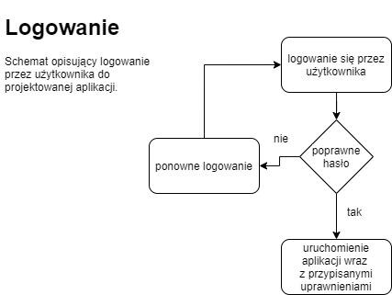

Dodawanie konta użytkownika jako Pracownik.
Dodawanie użytkownika do bazy danych z poziomu Administratora, wraz z opisem Pracownika.

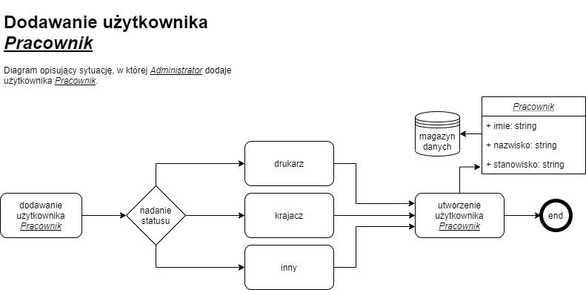

Dodawanie konta użytkownika jako Klient.
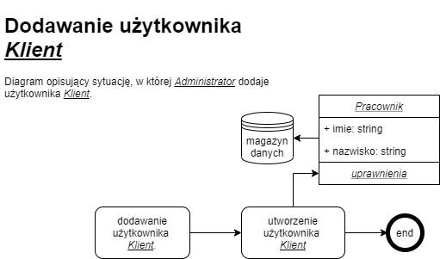
Na tej ilustracji przedstawiony jest schemat dodawania użytkownika Klient.

Dodawanie zamówienia przez użytkownika Klient.
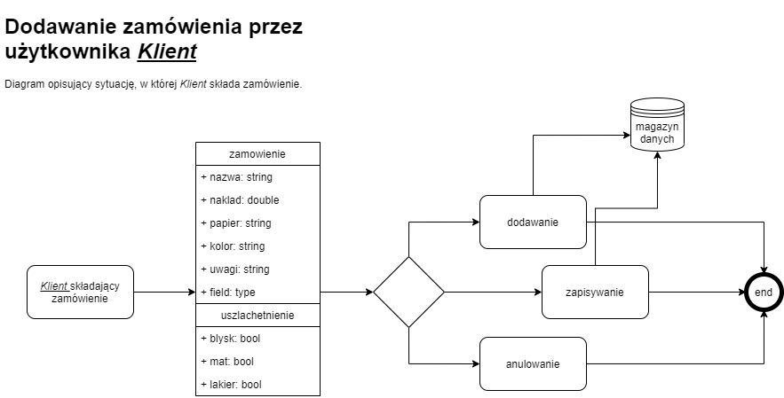
Poniższy diagram ilustruje, jak dodawane są zamówienia do bazy danych, przez użytkownika Klient.

Tworzenie zlecenia na podstawie zamówienia złożonego przez użytkownika Klient.
Na rysunku można zauważyć przebieg tworzenia zlecenia wraz z pobieraniem i zapisem danych
w magazynie danych.
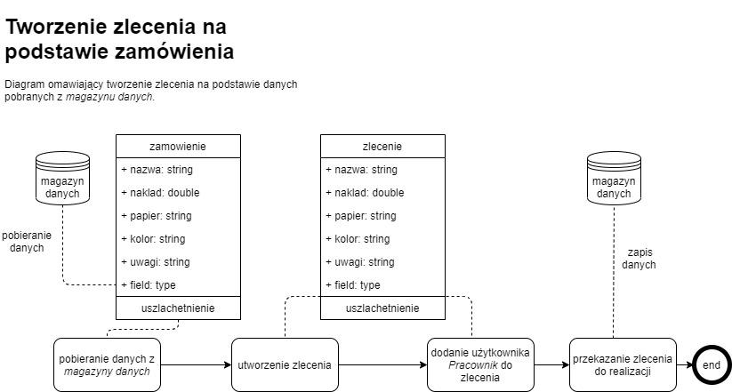

Realizowanie zlecenia przez użytkownika Pracownik - Foliarz.
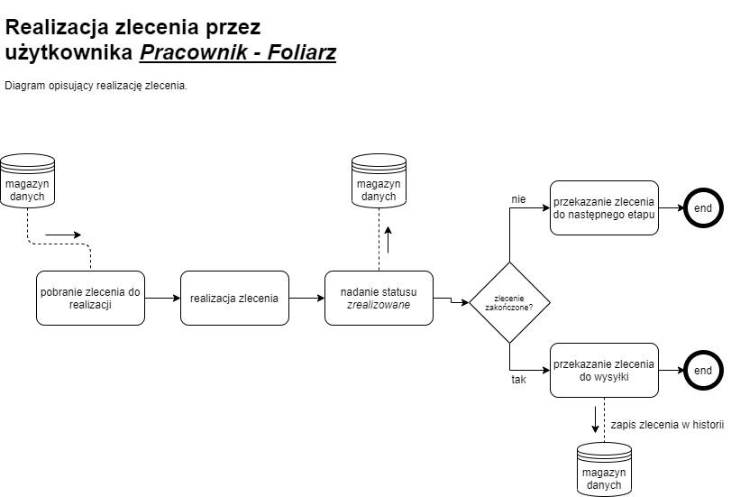
Na poniższym diagramie pokazany jest obieg dokumentacji od momentu przekazania zlecenia do realizacji aż po jego realizację.
Prototyp układu warstwy graficznej
Zostały przygotowane 3 mockupy w wersji prototypowej - na urządzenia stacjonarne, tablety oraz smartfony.

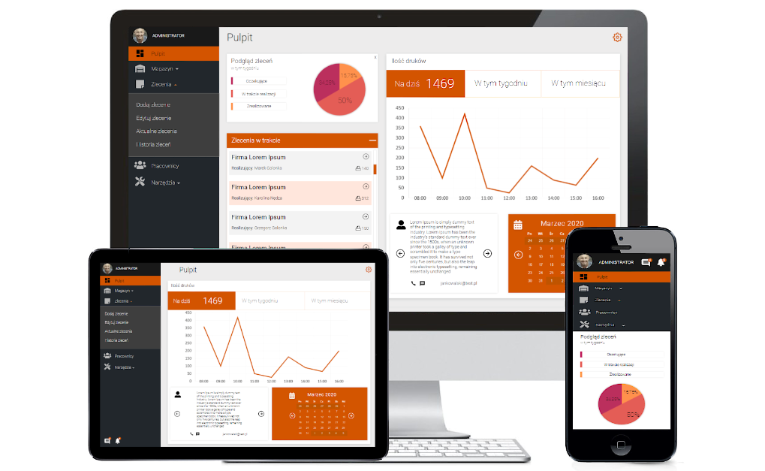

Każdy z układów zawiera te same funkcjonalności, jednocześnie będąc dopasowanym pod różne urządzenia. Aplikacja została zaprojektowana przede wszystkim z myślą o przejrzystości - ma być prosta, dla każdego z użytkowników i ma spełniać założone kryteria.

Zgodnie z założeniami wymienionymi na początku, każdy z użytkowników - Administrator, Pracownik i Klient - ma inne uprawnienia, w związku z tym skupiliśmy się przede wszystkim na dopracowaniu panelu Administratora, gdyż zawiera on najwięcej uprawnień i możliwości.

Widok aplikacji na urządzenia mobilnej został uproszczony w taki sposób, aby Menu rozwijało się ze standardami aplikacji moblinych - harmonijnie. Dzięki temu użytkownik jest w stanie w łatwy i wygodny sposób przejrzeć interesującą go funkcjonalność.
Wszystkie funkcjonalności zostały uporządkowane w pionie, zaczynając od najbardziej kluczowych. Ważną zmianą również jest możliwość szybkiego podglądu - po ikonach prowadzących do powiadomień oraz wiadomości, w prawym górnym rogu urządzenia.

Aplikacja na urządzenia o większej rozdzielczości (m.in tablety) jest skalowana w pionie na widok podobny do urządzenia mobilnego, w poziomie na zbliżonym widoku do urządzenia pełnowymiarowego(monitor komputerowy). Główną część okna zajmuje już rozbudowana, wybrana funkcjonalność aplikacji.

Ostatni z widoków, na urządzenia stacjonarne. W tym przypadku wszystkie funkcjonalności są widoczne - w przypadku panelu Administratora jest to istotne, gdyż na bieżąco widzi każdą zmianę.

Narzędzia wykorzystane do wykonania aplikacji
Wykonanie aplikacji zostało podzielone na:
- Opracowanie i wykonanie logiki biznesowej aplikacji.
- Przygotowanie projektu aplikacji.
- Wykonanie grafiki, mockupów oraz warstwy front-endowej.

Na potrzeby każdego etapu wykorzystane zostały następujące technologie oraz narzędzia:
- Logika biznesowa
Logika biznesowa została zbudowana przy użyciu takich języków programowania jak PHP oraz SQL opartej o bazie MYsql wraz z technologią AJAX w celu dynamicznego odświeżenia zawartości. Wykorzystane narzędzia wsparły dynamiczną zmianę treści w aplikacji bez ponownego przeładowania przeglądarki internetowej, co pozytywnie wpłynęło na jakość w użytkowaniu. Przy projektowaniu logiki biznesowej zostały wykorzystane takie wzorce projektowe jak:
- obserwator (w panelu Administratora/Pracownika jest widoczny komunikat o niedawno przeprowadzonej zmianie w danym zleceniu),
- metoda szablonowa (zbudowanie szkieletu dodawanie pracownika/klienta),
- pyłek (wykorzystanie tych samych elementów przy różnych zleceniach; utworzenie kompleksowego obiektu o różnorodnych elementach)

- Projekt aplikacji
Przy przygotowaniu projektu aplikacji użyte zostały Adobe Photoshop, Draw.io oraz OpenOffice Writer.

- Projekt graficzny oraz front-end aplikacji
Do przygotowania projektu graficznego aplikacji oraz utworzenia jej mockupów posłużyły takie programy, jak Adobe Photoshop oraz Adobe XD. W dalszym ciągu, do budowy warstwy widokowej – frontendu, użytko HTML5, CSS3 wraz z standardem Responsive Web Design (RWD), JavaScript oraz technologia Smarty, która usprawniła pracę z backendem projektowanej aplikacji oraz AJAX do aktualizowania zawartości witryny bez przeładowania przeglądarki.

